UBND QUẬN PHÚ NHUẬN

PHÒNG GIÁO DỤC VÀ ĐÀO TẠO

**LỄ KHÁNH THÀNH TRƯỜNG MẦM NON SƠN CA 10**

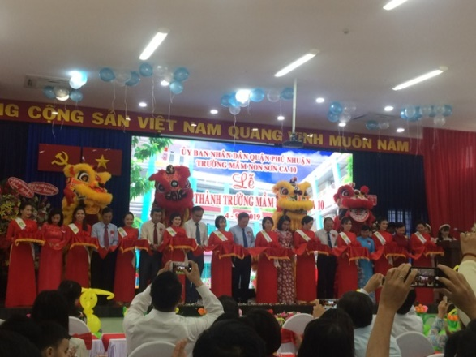

*Sáng ngày 04/09/2019, UBND quận Phú Nhuận phối hợp cùng Phòng Giáo dục và Đào tạo quận đã tổ chức* ***Lễ Khánh thành trường Mầm non sơn ca 10****.*

Về phía lãnh đạo thành phố có sự hiện diện của:

* *Bà Nguyễn Thị Gái* - Ủy viên Ban Thường vụ Công đoàn TP.HCM, Chủ tịch công đoàn ngành Giáo dục và Đào tạo TP. HCM;
* *Bà Nguyễn Thị Ánh Tuyết* – Đại diện Phòng Mầm non Sở Giáo dục và Đào tạo;

Về phía lãnh đạo quận có:

* *Ông Trịnh Xuân Thiều* - Bí thư quận ủy, Chủ tịch HĐND quận Phú Nhuận;
* *Ông Huỳnh Đăng Linh* - Đại biểu HĐND TP, Phó Bí thư thường trực quận ủy;
* *Bà Nguyễn Thị Ánh Nguyệt* - Phó Bí thư quận ủy, Chủ tịch UBND quận;
* *Ông Nguyễn Đông Tùng* – Ủy viên BTV, Phó Chủ tịch UBND quận;
* *Bà Thái Thị Ngọc Dung* – Nguyên Phó Bí thư thường trực quận ủy;
* *Ông Tăng Văn Thuận* - Ủy viên Ban Thường vụ quận ủy, Phó Chủ tịch Thường trực HĐND quận;
* *Bà Hà Thanh Hương* - Ủy viên BTV, Trưởng ban tuyên giáo quận ủy, Giám đốc trung tâm Bồi dưỡng chính trị quận
* *Ông Nguyễn Quốc Đởm* – QUV, Phó Chủ tịch thường trực Ủy ban MTTQVN quận.
* *Ông Võ Cao Long* – NGƯT, QUV, Trưởng phòng Giáo dục và Đào tạo quận

Ngoài ra còn có quý ông bà là lãnh đạo, chuyên viên Phòng Giáo dục và Đào tạo; đại diện các cơ quan đơn vị thuộc quận, đại diện lãnh đạo các phường; đại diện Ban giám hiệu các trường Mầm non, Tiểu học, THCS trong toàn quận.

Hội nghị được xem một đoạn video clip báo cáo quá trình xây dựng nhà trường. Theo đó, trường Mầm non sơn ca 10 đã được nhận Bằng khen của Thủ tướng Chính phủ, Huân chương Lao động hạng III, được công nhận trường chuẩn quốc gia và đạt kiểm định chất lượng giáo dục cấp độ 2. Trường được chính thức khởi công xây dựng vào tháng 08/2017 và sau 18 tháng, trường đã hoàn thiện với 1 trệt, 3 lầu gồm 10 phòng học phục vụ 500 trẻ từ 6 tháng đến 5 tuổi.

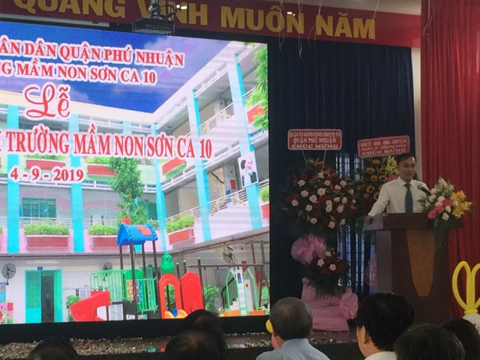*Ông Nguyễn Đông Tùng* - Ủy viên BTV, Phó Chủ tịch UBND quận phát biểu ý kiến chỉ đạo với mong muốn nhà trường xây dựng một môi trường giáo dục an toàn, khang trang; phối hợp cùng cha mẹ học sinh nhà trường mở rộng những sân chơi ngoài trời cho trẻ; tập thể CB-GV-CNV nhà trường giữ vững tinh thần đoàn kết để làm nên một ngôi trường đẹp, xứng đáng niềm tin yêu của người dân địa phương.

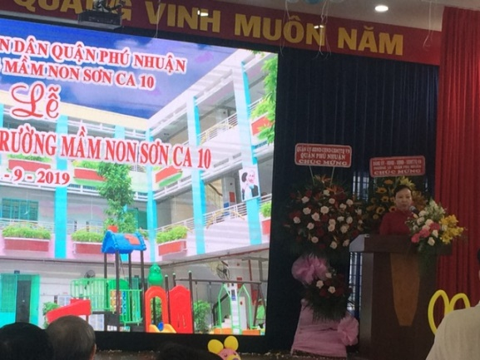

Tiếp thu ý kiến chỉ đạo, *bà Lư Hồng Anh Thảo* – Hiệu trưởng nhà trường hứa sẽ hoàn thành xuất sắc nhiệm vụ mà cấp trên giao phó, giữ vững và phát huy những thành tích mà nhà trường đã và đang đạt được./.

**Minh Nguyệt**